Муниципальное образовательное учреждение "Средняя школа № 103 Советского района Волгограда"

Природа в лирике Александра
Сергеевича Пушкина

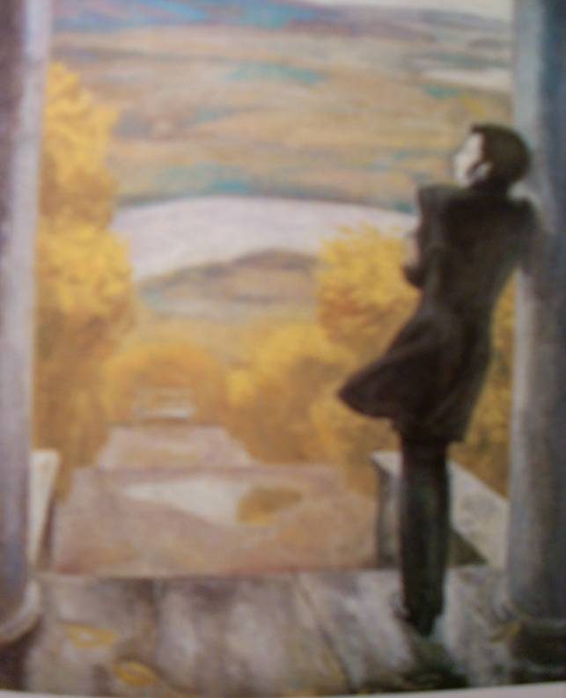

Содержание

Стр.

Введение……………………………………………………… 3

Глава 1. Отношение А.С.Пушкина к природе……………… 5

Глава 2. Русская зима ……………………………………….. 6

Глава 3. Весна в творчестве А.С.Пушкина………………… 8

Глава 4. «Лето красное» в творчестве А.С.Пушкина ……... 10

Глава 5. Осень – любимое время года А.С.Пушкина ……… 13

Заключение ……………………………………………………. 16

Библиографический список …………………………………. 17

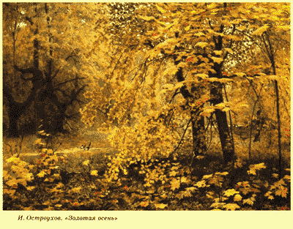
Введение

Давно сказано и много раз повторено: природа безучастна. Но тогда почему же она так дивно соединяется с человеческим сердцем, и той возвышенной страстной силой его, которую издавна называют поэзией? Почему так глубоко волнуют и заставляют трепетать душу каждого картины природы, связанные с детством, пылкой отроческой любовью, первыми прозрениями и привязанностями или с теми святынями, что могут озарить всю жизнь не меркнущим светом? Почему в соприкосновении с природой не тускнет смысл, казалось бы, привычных и даже расхожих эпитетов « близкое" « заветное », « родное »? И почему понятия Родины сразу же и, прежде всего, вызывают в воображении точные картины дорогих палестин?
Когда-то Достоевский сказал: « Красота спасёт мир ». Наша современная действительность нуждается в спасении: в трудных условиях материальной жизни человек должен найти точку опоры, чтобы не упасть духом, не скатиться в пропасть бытовых неурядиц, не замкнуться в самом себе. Поэт чутко понимает, что душу можно разбудить только тогда когда человек сможет радоваться каждому мигу жизни, сумеет найти поэзию в любом проявлении земных радостей. Музыка, природа, стихи – это радостно всем. В природе есть своё волшебство, своя чарующая прелесть, которая лечит душу приобщая её к прекрасному мигу осознания себя частицей всей Вселенной. Природа в картинах талантливых художников, поэтов, писателей открывает нам новый мир, волнует своей неповторимостью, своим напоминанием – не губите красоту вокруг себя. Сейчас, как никогда очень остро стоит вопрос экологии, вопрос – будет ли жизнь на
земле, а если будет, то какая. Патриотизм всегда являлся национальной чертой русских поэтов, они могли в незаметной, внешне застенчивой русской природе находить смысл, природа всегда была для них источником вдохновения, источником живительной силы одаренной русской души. Пушкин в своих отступлениях в « Евгении Онегине » даёт чудесное описание природы, его стихи о природе полны любви, грусти об уходящем мгновении.
Среди стихов Пушкина видное место принадлежит тем произведениям, где с изумительной силой он рисует картины природы. По мнению многих, литература это слепок с жизни, но слепок более тонкий, более объективный. Одной из особенности поэта была разносторонность его дарования, хотя много творческих сил Пушкин отдал созданию реалистического пейзажа. Эта лирика была дорога поэту как возможность непосредственно высказать свои мысли, чувства, переживания. Поэтические страницы изображения природы в «Евгении Онегине» просто великолепны. « Как грустно мне твоё явление. Весна, весна. Пора любви? Какое томное волнение в моей душе, в моей крови », - пишет автор.
Белинский очень точно заметил, что Пушкин, остро чувствует бег времени, выражает лучший тип русского национального характера своей эпохи. Его душа чужда кастовой изомерии и духовной ограниченности. Богатая духовная жизнь самого Пушкина позволяла ему открывать в природе таящуюся в ней красоту.
Милые сердцу родные картины природы, нарисованные Пушкиным, не забываются никогда, как никогда нельзя забыть детство. Волнуют его строки из « Евгения Онегина »: « Люблю песчаный косогор, перед избушкой две рябины, калитку, сломанный забор, перед гумном соломы кучи, да пруд под сенью ив густых –раздолье уток молодых ».
Из всех времён года Пушкин обожал осень. Он писал: « Из всех времён я рад лишь ей одной ». Несмотря на то, что Пушкин много писал об осени, чудесны его зарисовки в стихах о других временах года: « Зимний вечер », « Зимнее утро », « Зимняя дорога », « И вновь я посетил. ». В этих скромных внешних зарисовках каждому понятна и мила природа, с которой человек сталкивается на протяжении всей своей жизни. Его стихи « Кто знает край, где небо блещет », « На холмах Грузии » стали шедеврами не только русской литературы, но и мировой. Ни один русский поэт не может сравниться с Пушкиным по прелести и лёгкости изображения молчаливой красоты природы. Я считаю, что картины природы в его лирике являлись превосходным средством воспитания любви к Родине. Можно любить только ту землю, ту красоту, среди которой родился и вопрос. И хотя на земле не мало экзотических стран с чудесными пальмами и морями, мы только восхищаемся этой природой, но она нам не очень близка. Недаром, когда поэты и писатели покидают Родину, то больше всего они тоскуют по русской природе. Пушкин был больше, чем поэт. Это был историк, философ, политик, человек, являющий собой эпоху. Поэт был настоящим живописцем природы, он воспринимал её зорким взглядом художника и тонким слухом музыканта.
О временах года в русской литературе создано немало прекрасных произведений. Но мне близки и понятны лирические стихотворения именно А.С.Пушкина.

В связи с этим в своей работе я ставлю следующие цели и задачи:
- выяснить, как относился к русской природе мой любимый поэт;
- узнать о том, как Пушкин изобразил времена года в своём творчестве;
- выявить особенности пушкинского описания времён года;
- Найти материал о влиянии природы на мировоззрение и творчество А.С.Пушкина в разные периоды жизни, проанализировав несколько стихотворений.

Глава 1

Отношение А.С.Пушкина к природе

А.С.Пушкин с раннего детства любил и понимал родную природу. Глубоко русский человек, он сумел подметить в скромных пейзажах именно то, что составляет тайну их неизъяснимого очарования, сумел найти поэзию даже в прозе русской природы.
В раннем его творчестве мы видим величественные картины южной природы Кавказа и Крыма.
Прощай, свободная стихия!
В последний раз передо мной
Ты катишь волны голубые
И блещешь гордою красой.
«К морю», 1824

С переездом А.С.Пушкина на север описание природы принимает у него другой характер. Не великолепные вершины Кавказа, не ослепительный блеск моря привлекают теперь внимание поэта, а совершенно иные картины. «Люблю песчаный косогор, – говорит он, – перед избушкой две рябины, калитку, сломанный забор». ( Отрывки из путешествий Онегина.)
Смотри, какой здесь вид: избушек ряд убогой,
За ними чернозём, равнины скат отлогой,
Над ними серых туч густая полоса.
Где нивы светлые? где тёмные леса?
Где речка? На дворе у низкого забора
Два бедных деревца стоят в отраду взора,
Два только деревца…
(«Румяный критик мой», 1830)
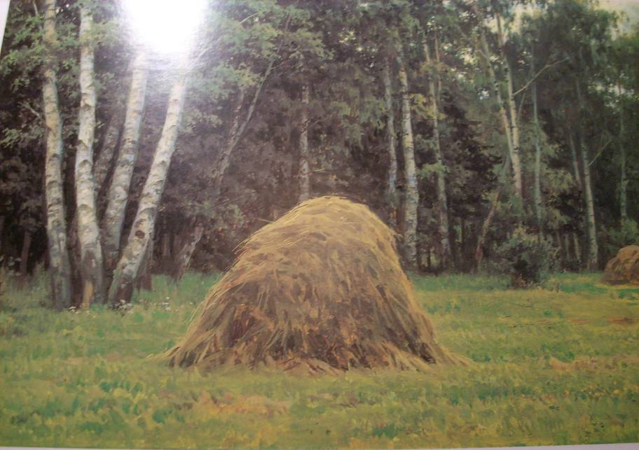

Что может быть правдивее этой картины деревенского пейзажа средней полосы России?
На протяжении всего творческого пути А.С.Пушкин обращался к картинам русского пейзажа. Наверное, поэтому его стихи так проникновенны и лиричны.
Но особенное внимание А.С.Пушкин уделял временам года- поэта они найдут отражение во многих произведениях. Хотя они не оформлены в самостоятельную тему и часто являются символическим фоном для размышлений поэта в определённый период жизни, можно говорить о том, что они составляют важную часть всего творчества поэта. О них я хочу рассказать подробнее.

Глава 2
Русская зима

А.С.Пушкин любил русскую зиму. Что же нравилось ему в зиме? Чтобы ответить на этот вопрос, обратимся к некоторым стихотворениям поэта.
В 1826 году он пишет знаменитое стихотворение «Зимняя дорога». Поэт очень любил бывать в дороге. В долгой езде он находил много хорошего. Можно было спокойно думать свои думы, вдоволь наглядеться на пейзаж родных лесов и полей, досыта наговориться с попутчиками, увидеть, как живёт простой народ.
Дорога была для него настоящей школой жизни.
Но особенно милы были его душе зимние пути. Холмистые снежные просторы, укатанная дорога, мерное поскрипывание полозьев, однообразное позвякивание колокольчика – всё это навевало на поэта особое настроение:
По дороге зимней, скучной
Тройка борзая бежит,
Колокольчик однозвучный
Утомительно гремит.
Это стихотворение очень напоминает русскую народную песню. Известно, что он без конца был готов слушать то, что поёт ему няня Арина Родионовна. Наверное, поэтому «Зимняя дорога» так легко ложится на слух.
Читая это стихотворение, мы вместе с поэтом оказываемся в дороге и можем наблюдать за унылым зимним пейзажем, сидя в запряжённой тройке.
Совсем другая зима предстаёт перед нами в стихотворении «Зимнее утро», написанном в 1829 году.
Мороз и солнце; день чудесный!
Ещё ты дремлешь, друг прелестный –
Пора, красавица, проснись:
Открой сомкнуты негой взоры,
Навстречу северной Авроры,
Звездою севера явись!
Какой необычайной бодростью и свежестью веет от этих строк! Как отличается теперь зимний пейзаж!
Под голубыми небесами
Великолепными коврами,
Блестя на солнце, снег лежит,
Прозрачный лес один чернеет,
И ель сквозь иней зеленеет,
И речка подо льдом блестит.
Совсем другим настроением проникнуто стихотворение “Зимний вечер” (1825):
Буря мглою небо кроет,
Вихри снежные крутя;
То, как зверь, она завоет,
То заплачет, как дитя...
“Ветхая лачужка” навевает печальные мысли о “бедной юности” поэта Единственным его другом в данной ситуации является “добрая подружка” няня Арина Родионовна. Природа в стихотворении олицетворена, она действует как живой человек.
Той же грустью проникнуто и стихотворение “Зимняя дорога”, написанное в 1826 году:
Что-то слышится родное
В долгих песнях ямщика:
То раздолье удалое,
То сердечная тоска...
Ритм стиха соответствует равномерному бегу лошади по заснеженной равнине.

Любовь к «русскому холоду» поэт передаёт и своим любимым героям в романе «Евгений Онегин». Так, Татьяна Ларина у него тоже любит русскую зиму и восхищается её красотой:
Татьяна (русская душою,
Сама не зная, почему)
С её холодною красою
Любила русскую зиму…

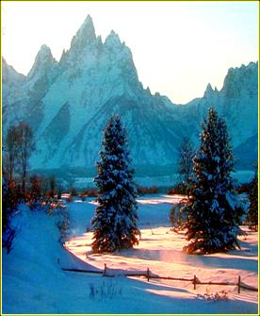
В этом романе мы неоднократно встречаем описание зимы. Но мне хочется остановиться на одном, так хорошо знакомом нам с детства:
Зима!.. Крестьянин, торжествуя,
На дровнях обновляет путь;
Его лошадка, снег почуя,
Плетётся рысью как-нибудь;
Бразды пушистые взрывая,
Летит кибитка удалая;
Ямщик сидит на облучке
В тулупе, в красном кушаке.
(Глава V, строфа II)

Как живые, встают перед глазами простые картины снежной зимы в деревне.
Обратившись к творчеству А.С.Пушкина, я пришла к такому выводу: поэт любил это время года и рассказывал о нём в разные периоды своей жизни. Поэтому зима в его произведениях такая разная. Но все эти стихи объединяет необычайная лиричность и образность, с которыми Пушкин подходил к описанию этого времени года.

Глава 3
Весна в творчестве А.С. Пушкина

Весна. Всякий человек по-своему любит это время года. Кому-то оно дорого гомоном прилетевших птиц, кому-то – шумным ледоходом. У многих весна вызывает прилив жизненных сил, восхищение, неведомую радость, когда леса и луга покрываются яркой зеленью.
А как изобразил это время года А.С.Пушкин?
Пожалуй, трудно найти в русской литературе такое динамичное описание весны, как в знаменитом отрывке из «Евгения Онегина» «Гонимы вешними лучами». Всего 14 строчек, – и перед нами, как в кинофильме, «прокручиваются» картины весны от момента, когда с шумом начинают бежать весенние ручьи, и до того пленительного часа, когда майской ночью запоёт соловей в одевшейся зеленью роще.
Гонимы вешними лучами,
С окрестных гор уже снега
Сбежали мутными ручьями
На потоплённые луга.
Улыбкой ясною природа
Сквозь сон встречает утро года;
Синея блещут небеса.
Ещё прозрачные, леса
Как будто пухом зеленеют.
Пчела за данью полевой
Летит из кельи восковой.
Долины сохнут и пестреют;
Стада шумят, и соловей
Уж пел в безмолвии ночей.
(Глава VII, строфа I)
Какое богатство красок и звуков! Сначала это грязновато-серый цвет снега – цвет начинающийся весны. А скоро заблещет, засияет голубизной небо. Леса «зеленеют пухом», пестреют многоцветьем луга. Становится звучнее мир: слышится лёгкое жужжание пчелы, звучит радостная трель соловья. Так ярко изобразить это время года мог только А.С.Пушкин.
Меня поразило то, что у этого великого поэта поэтичными оказываются самые обычные картины. Наступление весны показано глазами человека, для которого с природой связано представление о жизни простой деревни, простого крестьянина. Поэтому и пишет Пушкин о лугах, пчеле и даже о стаде.
А как напоминает устную народную поэзию стихотворение «Только что на проталинах весенних…»! Об этом говорит и стиль речи, и стихотворный размер, воспроизводящий один из видов народного стиха.
Только что на проталинах весенних
Показались ранние цветочки,
Как из чудного царства воскового,
Вылетела первая пчёлка,
Полетела по ранним цветочкам
О красной весне поразведать,
Скоро ль будет гостья дорогая,
Скоро ли луга позеленеют,
Скоро ль у кудрявой у берёзы
Распустятся клейкие листочки,
Зацветёт черёмуха душиста…
(1828)

Но сам поэт не любил весну. Он сам признаётся в этом:
Теперь моя пора: я не люблю весны;
Скучна мне оттепель; вонь, грязь – весной я болен;
Кровь бродит; чувства, ум тоскою стеснены.
(«Осень», 1833)
Наверное, поэтому картины весенних пейзажей встречаются в его лирике нечасто.

Глава 4

«Лето красное» в творчестве А.С. Пушкина

Читая стихотворения А.С.Пушкина, я пришла к выводу о том, что поэт не любил лето. Это время года, которое так нравится многим из нас, не приносило Пушкину вдохновенья:
Ох, лето красное! любил бы я тебя,
Когда б не зной, да пыль, да комары, да мухи.
Ты, все душевные способности губя,
Нас мучишь; как поля, мы страждем от засухи;
Лишь как бы напоить да освежить себя –
Иной в нас мысли нет…
(«Осень», 1833)
Видимо, поэтому в творчестве А.С.Пушкина описаниям этого времени года уделяется гораздо меньше внимания. С летними картинами мы встречаемся в романе «Евгений Онегин».
Поэт признаётся:
Но наше северное лето,
Карикатура южных зим,
Мелькнёт и нет: известно это,
Хоть мы признаться не хотим.
(Глава IV, строфа XL)
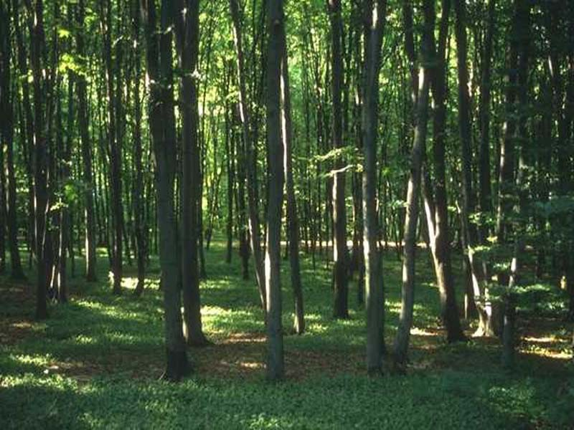
Особым лиризмом проникнуты строки, в которых Пушкин описывает красоту летнего вечера.
Был вечер. Небо меркло. Воды
Струились тихо. Жук жужжал.
Уж расходились хороводы;
Уж за рекой, дымясь, пылал
Огонь рыбачий…
(Глава VII, строфа XV)

Не любил лета Александр Сергеевич, поэтому стихов, напрямую посвященных лету у него нет. Лишь только в контексте других стихотворений находим мы упоминания о лете.
Земля и море
Когда по синеве морей
Зефир скользит и тихо веет
В ветрила гордых кораблей
И челны на волнах лелеет;
Забот и дум слагая груз,
Тогда ленюсь я веселее -
И забываю песни Муз:
Мне моря сладкий шум милее.
Когда же волны по брегам
Ревут, кипят и пеной плещут,
И гром гремит по небесам,
И молнии во мраке блещут -
Я удаляюсь от морей
В гостеприимные дубровы;
Земля мне кажется верней,
И жалок мне рыбак суровый;
Живет на утлом он челне,
Игралище слепой пучины.
А я в надежной тишине
Внимаю шум ручья долины.

К Наташе

Вянет, вянет лето красно;
Улетают ясны дни;
Стелется туман ненастный
Ночи в дремлющей тени;
Опустели злачны нивы,
Хладен ручеек игривый;
Лес кудрявый поседел;
Свод небесный побледнел.

Свет Наташа! где ты ныне?
Что никто тебя не зрит?
Иль не хочешь час единый
С другом сердца разделить?
Ни над озером волнистым,
Ни под кровом лип душистым
Ранней — позднею порой
Не встречаюсь я с тобой.

Скоро, скоро холод зимный
Рощу, поле посетит;
Огонек в лачужке дымной
Скоро ярко заблестит;
Не увижу я прелестной
И, как чижик в клетке тесной,
Дома буду горевать
И Наташу вспоминать.

***
Румяной зарёю
Покрылся восток.
В селе, за рекою,
Потух огонёк.
Росой окропились
Цветы на полях.
Стада пробудились
На мягких лугах.
Седые туманы
Плывут к облакам,
Гусей караваны
Несутся к лугам.
Проснулися люди,
Спешат на поля,
Явилося солнце,
Ликует земля.

Глава 5
Осень – любимое время года А.С. Пушкина

Никакое другое время года не представлено так широко и ярко в пушкинском творчестве, как осень.
Пушкин не раз повторял, что осень – его любимое время года. Осенью он лучше всего и больше всего писал, на него находило «вдохновенье», особое состояние, «блаженное расположение духа, когда мечтания явственно рисуются перед вами, и вы обретаете живые неожиданные слова для воплощения видений ваших, когда стихи легко ложатся под перо ваше, и звучные рифмы бегут навстречу стройной мысли» («Египетские ночи»).
Чем же так дорога осень поэту?
Пушкин в стихотворении «Осень» так говорит о своём отношении к этому времени года:
Дни поздней осени бранят обыкновенно,
Но мне она мила, читатель дорогой…
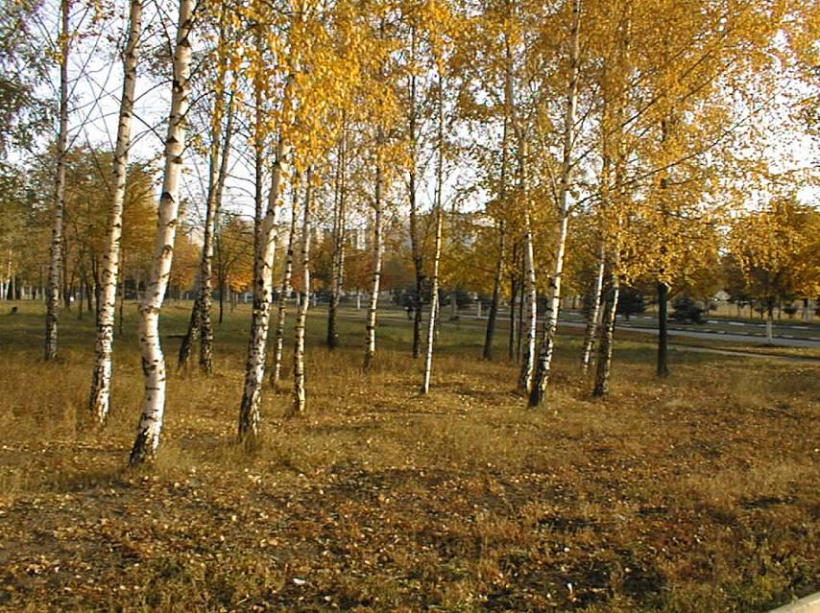
В этом стихотворении чудесными описаниями осенней природы поэт хочет заразить читателя своей особенной любовью к этому времени года, а в последних строках этого неоконченного отрывка он показывает с необычайной убедительностью и поэтичность, как рождается в его душе вдохновение, как появляются его поэтические создания:
Унылая пора! очей очарованье!
Приятна мне твоя прощальная краса –
Люблю я пышное природы увяданье,
В багрец и в золото одетые леса,
В их сенях ветра шум и свежее дыханье,
И мглой волнистою покрыты небеса.
И редкий солнца луч, и первые морозы,
И отдалённые седой зимы угрозы…
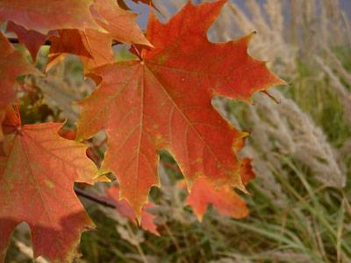

…И мысли в голове волнуются в отваге,
И рифмы лёгкие навстречу им бегут,
И пальцы просятся к перу, перо к бумаге,
Минута – и стихи свободно потекут.

(«Осень», 1833)
Поэт умеет найти поэтические черты в увядании осенней природы: желтеющая листва деревьев окрашивается у него в багрец и золото. Это любовное восприятие
её человеком, который действительно любит и умеет подметить поэтические черты осени. Недаром французский писатель Проспер Мериме отметил, что «поэзия расцветает у Пушкина из самой трезвой прозы».
Немало описаний осенней природы мы встречаем в романе «Евгений Онегин». Знакомый с детства отрывок «Уж небо осенью дышало» знакомит нас с поздней осенью в деревне. В этом отрывке есть и путник, мчащийся во весь дух на коне, испугавшись волка, и пастух, отработавший в летнюю страду, и деревенская девушка, поющая за прялкой, и мальчишки, катающиеся на коньках по замёрзшей речке.

Уж небо осенью дышало,
Уж реже солнышко блистало,
Короче становился день,
Лесов таинственная сень
С печальным шумом обнажалась,
Ложился на поля туман,
Гусей крикливых караван
Тянулся к югу: приближалась
Довольно скучная пора;
Стоял ноябрь уж у двора.
(Глава IV, строфа XL)
Другой отрывок из знаменитого романа проникнут иным настроением. В нём тоже говорится об осени, но здесь нет прямого, простого изображения картин природы и образов людей, тесно связанных с жизнью природы. В этом отрывке сама природа поэтически очеловечена, иносказательно представлена в образе живого существа.
…Настала осень золотая,
Природа трепетна, бледна,
Как жертва, пышно убрана…
(Глава VII, строфа XXIX)
Действительно, осенью А.С.Пушкин испытывал необычайный прилив сил. Необыкновенным подъёмом и размахом творческого гения поэта ознаменовалась Болдинская осень 1830 года. В истории всей мировой литературы невозможно привести другой пример, когда за три месяца писатель создал бы такое количество прекрасных произведений. В эту знаменитую «болдинскую осень» Пушкин закончил VIII и IX главы романа «Евгений Онегин», написал «Повести Белкина», четыре «маленьких трагедии» («Скупой рыцарь», «Моцарт и Сальери», «Каменный гость», «Пир во время чумы»), «Историю села Горюхино», «Сказку о попе и работнике его Балде» около 30 стихотворений (в том числе такие, как «Бесы», «Элегия», «Шалость», «Моя родословная»), несколько критических статей и заметок. Произведения одной «болдинской осени» могли бы увековечить имя поэта.
Пушкин прожил в Болдине в эту осень около трёх месяцев. Здесь он провёл итоги дум и замыслов предшествующих лет и наметил, особенно в прозе, новые темы.
В Болдине поэт побывает ещё два раза (в 1833 и в 1834 гг.), тоже осенью. И эти посещения оставили заметный след в его творчестве. Но знаменитая «болдинская осень» 1830 года осталась неповторимой в творческой жизни поэта.

В последние годы жизни Пушкин создаёт произведения, наполненные безысходной тоской, глубоким сожалением о прошедших годах. В печальном голосе поэта постоянно присутствуют нотки скорби, разочарования, в его стихах природа грустит вместе с ним. Стихотворение « И вновь я посетил. » очень личное. В каждой строчке пейзажа можно найти одиночество хмурого леса, там даётся трагический пейзаж с угрюмой картиной убогих избушек русской деревни, смерти детей. Настроение стихотворения перекликается с одиночеством самого поэта. В стихотворениях « Туча », « Осень » та же тема безысходности. Недаром Пушкин любит это время умирания природы: « Октябрь уж поступил, уж рощи отряхают последние листы с нагих своих ветвей ». Кажется, что сама природа грустит вместе с поэтом. В каждой картине Пушкин запечатлевает своё особенное, неуловимое обычным глазом построение. Пейзаж у поэта не бесчувственный образ, он активен, имеет свой символ, свой смысл. В стихотворении « На холмах Грузии » печаль сквозит не только в пейзаже, но и в настроении поэта. Он пишет: « На холмах Грузии лежит ночная мгла. ». В этих строках передана романтическая мечта о волшебном крае. Пушкин изображает мир сильных страстей и чувств. В стихотворении « Деревня » на фоне поэтических зарисовок картин природы показана изнурительная рабская жизнь крепостных. Пушкин восклицает: «О, если б голос мой умел сердце тревожить! ». Он чувствовал себя одиноким парусом в жестокой жизненной буре, но голос его по-прежнему оставался вольным.

Заключение

А.С. Пушкин очень любил русскую природу, поэтому в его поэзии так ярко и красочно описаны все времена года. Его радовали скромные пейзажи средней полосы России. В них он смог увидеть то, что составляет тайну их очарования, тайну их красоты.
К описанию времён года Пушкин подошёл с позиций реализма.
Мною были рассмотрены произведения, в которых поэт описал все четыре времени года: зиму, весну, лето и осень. Прекрасные образы русского пейзажа мы находим как в отдельных стихотворениях, так и в пейзажных вставках романа «Евгений Онегин». Пушкин смог найти поэтические черты в каждом времени года: искрящийся зимний пейзаж, бурная весна, «лето красное» и золотая осень. А на фоне этого пейзажа поэт очень часто рисует жизнь простых крестьян.
Самым любимым временем года поэта стала осень, которая давала ему энергию и необычайные творческие силы. Именно этому времени года Пушкин посвятил наибольшее количество произведений.
По пути раскрытия пейзажа, указанному Пушкиным, пойдут другие писатели и поэты второй половины XIX века, «золотого века» русской литературы (Н.В.Гоголь, И.С.Тургенев, Л.Н. Толстой и другие)

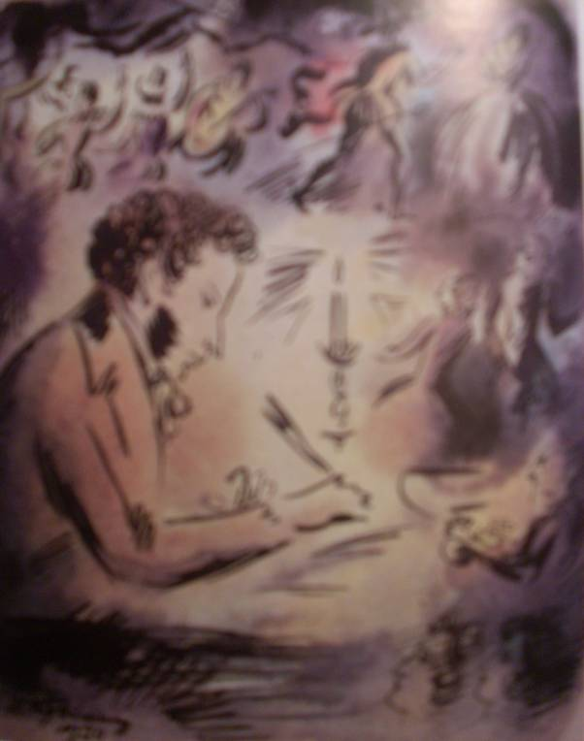

Библиографический список

1. Зерчанинов А. и Порфиридов Н. Русская литература. Учебник для 1 класса педагогических училищ. – М.: Государственное учебно-педагогическое издательство министерства просвещения РСФСР, 1948.
2. Лотман Ю. Роман А.С. Пушкина «Евгений Онегин». Комментарий: Пособие для учителя. – Л.: Просвещение, 1983.
3. Пушкин А. Сочинения. В 3-х т. – М.: Худож. лит., 1987.
4. Пушкин А. Стихотворения./Под ред. С. Бонди. – М.: Изд. «Детская литература», 1970.
5. Рез З. Изучение лирических произведений в школе (IV – VII классы). – Л.: Изд. «Просвещение», ленинградское отделение, 1968.
6. Рождественский В. Читая Пушкина. – Л., 1966.

